板式换热机组一号设备档案

设备名称：板式换热机组一号
设备编号：NXY-BSHR-01
使用部门：运维部
填写日期：2021.09

设备照片

正面照片：
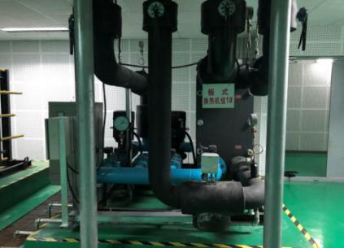
侧面照片：
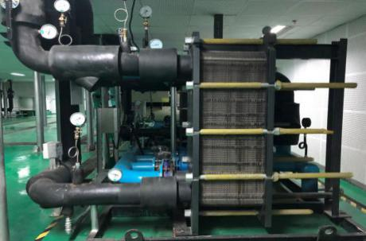
铭牌照片：
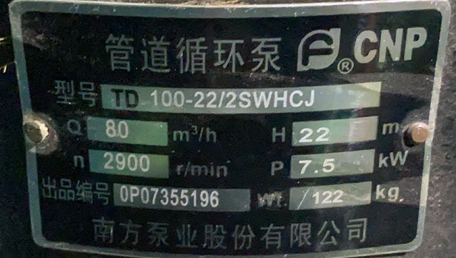

存档资料记录卡
填表人： 邢广源 填表日期：2021.09
设备名称 | 板式换热机组一号 | 规格型号
设备编号 | NXY-BSHR-01 | 生产厂家
设备用途 | 换热 | 外形尺寸
生产日期 |  | 设备重量
安装日期 |  | 出厂编号
使用部门 | 运维部 | 使用日期
设备详细参数：
一台板式换热器，两台循环泵
管道循环泵：型号，TD100-22/2SWHCJ，参数：Q:80m³/h，H：22m，n：2900r/min，P:7.5kW，生产厂家：南方泵业，出厂编号：0p07355196
管道循环泵：型号，TD100-22/2SWHCJ，参数：Q:80m³/h，H：22m，n：2900r/min，P:7.5kW，生产厂家：南方泵业，出厂编号：0p06319293
设备技术资料
序号 | 资料名称 | 份数 | 存放处

设备易损件清单
填表人： 邢广源 填表日期：2021.09
名称 | 生产厂家 | 型号规格 | 材质 | 数量 | 备注
轴承 |  |  | 钢 | 2
水封 |  |  | 胶 | 1
压力表 |  | 0-1.6mpa | 铁 | 1
温度表 |  | 0-100° | 铁 | 1

板式换热器一号 保养维修记录
序号 | 保养/维修时间 | 保养/维修内容 | 保养/维修人 | 备注
1 | 2021.10.8 | 清洗过滤网 | 邵洪亮李文良
2 | 2022.4.10 | 清洗过滤网冲洗机组 | 邵洪亮 李文良
更换配件记录表
配件名称 | 换件时间 | 配件规格型号 | 生产厂家 | 数量 | 换件人 | 备注

事故报告
设备名称 |  |  | 设备编号
使用部门 |  |  | 操作/保养人
事故发生时间 |  |  | 事故责任人
事故发生原因：
事故造成损失：
事故后处理方法：
设备现运行情况：
项目部意见：  负责人：  年 月 日 |  | 运维部意见：  负责人：  年 月 日 |  | 总经理意见：  总经理：  年 月 日

2022年设备运行情况记录表
设备名称 |  | 板式换热机组一号 |  | 规格型号
设备编号 |  | NXY-BSHR-01 |  | 生产厂家
所属项目 |  | 团泊西区农学院 |  | 投入运行时间
每年运行情况
月份 | 运行情况 |  | 维修保养情况 |  |  | 备注
1月 | 运行
2月 | 运行
3月 | 31号停机
4月 | 停机
5月 | 停机
6月 | 停机
7月 | 停机
8月 | 停机
9月 | 停机
10月 | 停机
11月 | 1号开机
12月 | 运行
填表人：
注：此表格有现场运行班组组长填写，年底上交公司。
运行时间填写：如：12日运行18日停止。
维修保养情况：如：20日维修。

